MOÇÃO Nº 903/2019

Manifesta apelo ao Poder Executivo Municipal e aos órgãos competentes, quanto a problemas no escoamento de águas pluviais que os moradores do condomínio cerejeiras estão enfrentando, da Av. Lazaro Gonçalves de Oliveira, nº 530, Parque do Lago, Santa Barbara d´Oeste.

Senhor Presidente,
Senhores Vereadores,

CONSIDERANDO que, moradores do condomínio cerejeiras, bairro Parque do Lago, estão enfrentando problemas com relação ao escoamento de águas pluviais, que são provenientes da enxurrada que desce da Rua Euclides da Cunha próximo ao número 1384, no bairro Santa Rita e acaba invadindo o condomínio cerejeiras;

CONSIDERANDO que, os moradores relataram que tiveram que fazer uma mureta para colocar o motor do portão, pelo motivo que as últimas chuvas vieram e queimou o mesmo, com isso gerando prejuízos para os moradores;

CONSIDERANDO que, com a enxurrada que desse da rua Euclides da Cunha traz com ela muita sujeira que para no portão, com isso tendo que deixar o portão aberto, é um pedido urgente e a população merece que esse problema seja sanado o quanto antes.
CONSIDERANDO por fim que, para evitar qualquer risco à saúde e prejuízos dos moradores, principalmente das crianças que acabam usando esta agua para brincar, é necessário que se tome providencias quanto a manutenção e melhorias para escoamento da água pluvial, como foto abaixo.
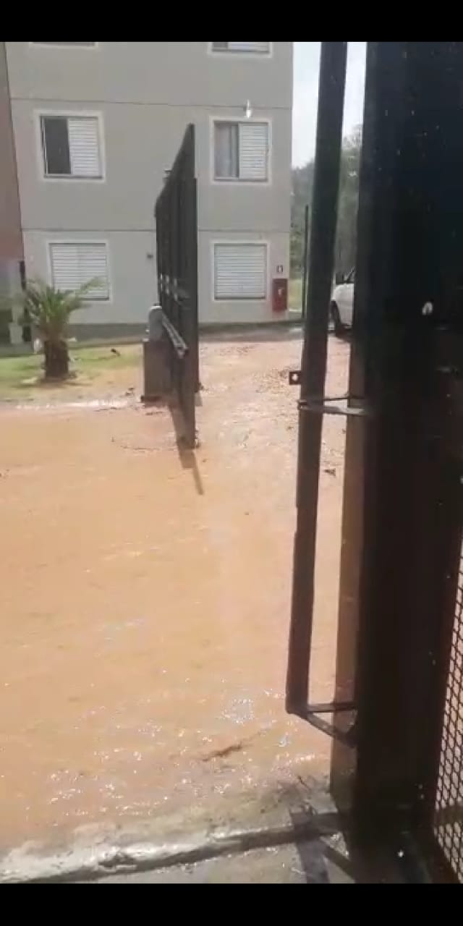

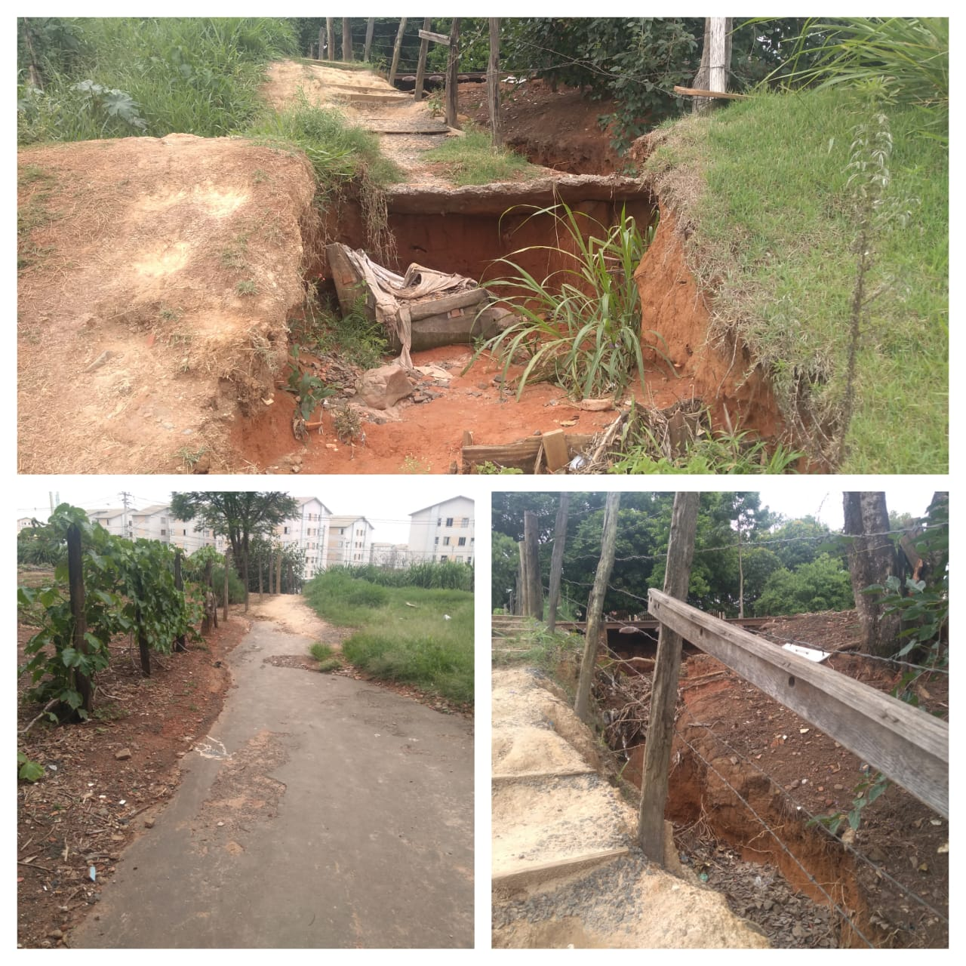

Ante o exposto e nos termos do Capítulo IV do Título V do Regimento Interno desta Casa de Leis, a CÂMARA MUNICIPAL DE SANTA BÁRBARA D’OESTE, ESTADO DE SÃO PAULO, apela ao Poder Executivo Municipal, quanto a possiblidade de realizar melhorias para escoamento de águas pluviais, que esta afetando os moradores do condomínio cerejeiras, bairro Parque do Lago.

Plenário “Dr. Tancredo Neves”, em 26 de novembro de 2.019.

JESUS VENDEDOR

-Vereador -

